LAPORAN AKHIR
PEMROGRAMAN WEB LANJUT



Quizq
Annisa Almaghvirah
A/
240306037

Program Studi Teknologi Informasi
Fakultas Dakwah dan Ilmu Komunikasi
Universitas Islam Negeri Mataram
2025

BAB I
PENDAHULUAN

- Latar Belakang
Perkembangan teknologi informasi telah memberikan dampak yang besar dalam dunia pendidikan, khususnya dalam proses pembelajaran dan evaluasi. Metode evaluasi konvensional yang masih dilakukan secara manual sering kali membutuhkan waktu yang cukup lama untuk proses pemeriksaan hasil, pengelolaan data peserta, serta penyampaian nilai kepada pengguna. Selain itu, metode tersebut kurang efektif ketika jumlah peserta semakin banyak.
Untuk mengatasi permasalahan tersebut, diperlukan sebuah sistem berbasis web yang mampu mempermudah pelaksanaan kuis dan pengelolaan hasil secara otomatis. QuizQ merupakan aplikasi kuis online yang dirancang untuk membantu pengguna dalam mengerjakan soal secara digital, memperoleh hasil penilaian secara cepat, serta memudahkan admin dalam mengelola data soal dan peserta.
Dengan adanya aplikasi QuizQ, proses pelaksanaan kuis dapat dilakukan dengan lebih efisien, praktis, dan terstruktur. Sistem ini diharapkan dapat menjadi solusi dalam mendukung kegiatan pembelajaran maupun evaluasi berbasis teknologi yang lebih modern dan mudah diakses.

  - Tujuan
      - Menyediakan media kuis online yang mudah digunakan oleh peserta.
      - Mempermudah proses pelaksanaan dan pengelolaan kuis secara digital.
      - Menghasilkan penilaian secara otomatis dan cepat setelah kuis selesai dikerjakan.
      - Mengurangi penggunaan kertas dan proses pemeriksaan manual dalam pelaksanaan evaluasi.

  - Ruang Lingkup
Berikut batasan aplikasi Quizq
- Aplikasi hanya mencakup dua jenis pengguna, yaitu admin dan peserta.
- Peserta hanya dapat mengerjakan kuis yang telah dibuat dan dipublikasikan oleh admin.
- Admin dapat mengelola soal, kategori kuis, data peserta, dan melihat hasil kuis.
- Sistem penilaian dilakukan secara otomatis berdasarkan jawaban yang diberikan peserta.
- Aplikasi belum mencakup fitur konferensi video, pembelajaran daring, maupun integrasi dengan sistem akademik lainnya.
- Aplikasi hanya berfokus pada pelaksanaan kuis dan pengelolaan hasil evaluasi berbasis web.
BAB II
PERANCANGAN

A. Desain Awal Website
Desain awal aplikasi web ini mencakup dua bagian utama, yaitu halaman pembeli dan halaman admin, yang masing-masing memiliki fungsi sesuai kebutuhan pengguna. Untuk pembeli, aplikasi menyediakan halaman beranda yang menampilkan daftar menu, halaman detail menu untuk melihat informasi makanan, fitur pemesanan untuk memilih jumlah pembelian, serta halaman struk yang menampilkan ringkasan pesanan. Seluruh proses ini terhubung langsung dengan database untuk memastikan data pesanan tersimpan secara otomatis dan akurat.
Sementara itu, bagian admin dirancang untuk melakukan pengelolaan data pada sistem. Fitur yang tersedia mencakup pengelolaan menu (menambah, mengedit, dan menghapus menu), melihat data pesanan yang masuk, serta memastikan stok makanan selalu diperbarui. Dengan adanya akses admin, seluruh aktivitas di dalam aplikasi dapat dipantau dan dikelola dengan lebih mudah sehingga operasional sistem berjalan lancar dan terorganisir.

B. Entity Relationship Diagram
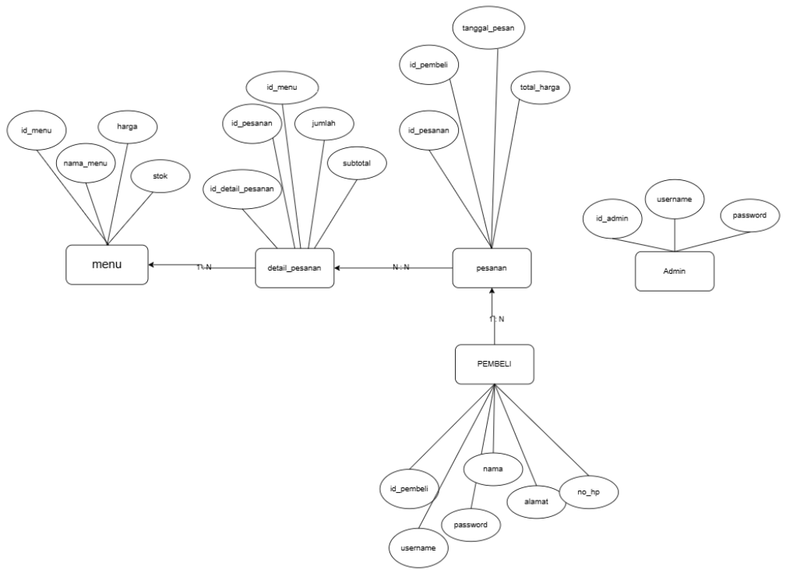

Database pada aplikasi pemesanan ini terdiri dari beberapa entitas yang saling terhubung, yaitu Pembeli, Pesanan, Detail Pesanan, Menu, dan Admin. Masing-masing entitas memiliki atribut dan relasi yang menggambarkan alur data dalam sistem.

- Entitas Pembeli
Entitas Pesanan Entitas ini menyimpan data pengguna yang melakukan pemesanan, seperti id_pembeli, nama, alamat, no_hp, username, dan password. Relasinya adalah 1 pembeli dapat membuat banyak pesanan (1:N).

- Entitas Detail Pesanan
Berisi data transaksi pemesanan, meliputi id_pesanan, id_pembeli, tanggal_pesan, dan total_harga. Entitas ini terhubung ke pembeli melalui id_pembeli, dan ke detail_pesanan melalui id_pesanan. Relasinya adalah 1 pesanan memiliki banyak detail pesanan (1:N).

- Entitas Menu
Digunakan untuk mencatat item-menu apa saja yang dipesan oleh pembeli. Berisi id_detail_pesanan, id_pesanan, id_menu, jumlah, dan subtotal. Detail pesanan berfungsi sebagai penghubung antara pesanan dan menu, sehingga hubungan pesanan dan menu menjadi N:N.

- Entitas Detail Pesanan
Menyimpan daftar menu makanan yang tersedia, seperti id_menu, nama_menu, harga, dan stok. Satu menu dapat muncul pada banyak detail pesanan (1:N), misalnya jika banyak pembeli memesan menu yang sama.

- Entitas Admin
Berisi data pengguna yang memiliki akses pengelolaan sistem, seperti id_admin, username, dan password. Admin digunakan untuk mengelola data aplikasi tetapi tidak memiliki relasi langsung dengan entitas lainnya pada proses pemesanan.

BAB III
IMPLEMENTASI

A. Teknologi yang Digunakan
- HTML (HyperText Markup Language)
HTML digunakan sebagai struktur dasar halaman web. Melalui HTML, setiap elemen seperti teks, tabel, tombol, form pemesanan, dan tampilan struk dapat ditampilkan kepada pengguna.

- PHP (Hypertext Preprocessor)
PHP berfungsi sebagai bahasa pemrograman sisi server yang menangani logika aplikasi, seperti proses login, pengolahan pesanan, perhitungan total harga, penyimpanan data ke database, serta menampilkan data pesanan ke halaman struk.

- MySQL
MySQL digunakan sebagai sistem manajemen database untuk menyimpan seluruh data aplikasi, termasuk data menu, pembeli, pesanan, dan detail pesanan. MySQL menyediakan relasi antar tabel yang membantu aplikasi menyimpan dan membaca data secara terstruktur.

B. Penjelasan Fitur
- Fitur Login Pembeli
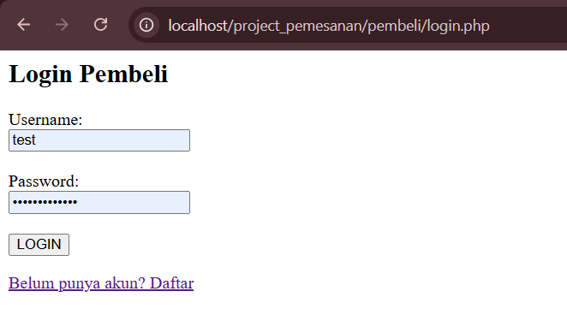
Fitur utama yang terlihat adalah Login Pembeli, yang menyediakan antarmuka untuk otentikasi pengguna melalui input Username dan Password, diikuti dengan tombol LOGIN. Halaman ini juga dilengkapi dengan tautan Daftar untuk memfasilitasi pengguna yang belum memiliki akun agar dapat mendaftar dan mengakses layanan.
- Fitur Register
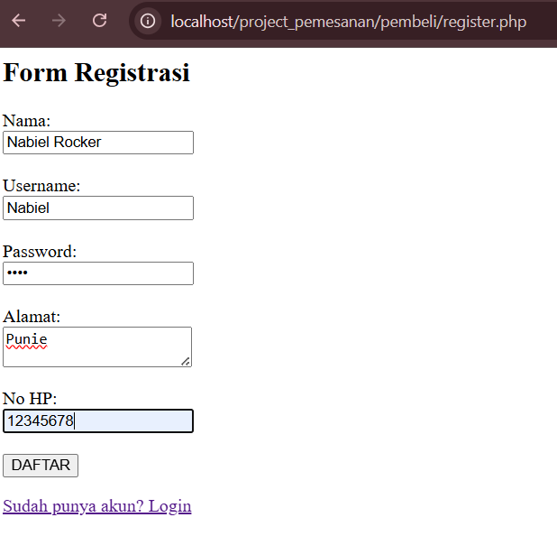
Fitur ini menampilkan Form Registrasi yang berfungsi untuk pendaftaran akun pembeli baru. Formulir ini mewajibkan pengguna untuk mengisi data pribadi yang lengkap, mencakup Nama, Username, Password, Alamat, dan No HP. Setelah semua data terisi, pengguna dapat mengklik tombol DAFTAR untuk menyelesaikan pembuatan akun. Fitur ini juga menyediakan tautan Login yang berfungsi untuk mengarahkan kembali pengguna yang sudah memiliki akun ke halaman masuk (login).

- Fitur Beranda
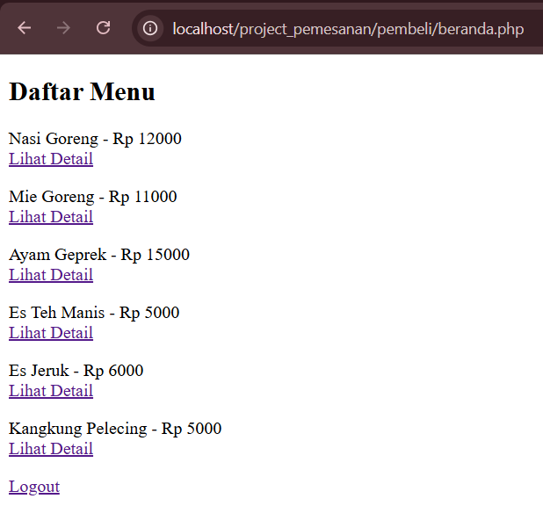
Fitur ini menampilkan halaman Daftar Menu yang merupakan dashboard atau beranda setelah pengguna berhasil login sebagai pembeli. Halaman ini berfungsi untuk menyajikan daftar produk atau layanan yang ditawarkan (misalnya, Nasi Goreng, Mie Goreng, Ayam Geprek, Es Teh Manis, Es Jeruk, dan Kangkung Pelecing) beserta harga masing-masing. Setiap item menu dilengkapi dengan tautan "Lihat Detail" yang memungkinkan pembeli untuk melihat informasi lebih rinci tentang produk tersebut. Selain itu, terdapat tombol Logout di bagian bawah halaman untuk mengakhiri sesi pengguna.

- Fitur Detail Menu
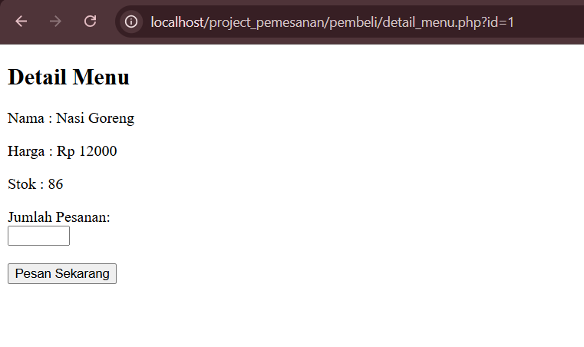
Fitur ini menampilkan halaman Detail Menu yang diakses setelah pembeli memilih salah satu item dari Daftar Menu, seperti "Nasi Goreng". Halaman ini menyajikan informasi rinci mengenai produk, yaitu Nama menu, Harga, dan jumlah Stok yang tersedia. Fitur utama dari halaman ini adalah memungkinkan pembeli untuk memasukkan Jumlah Pesanan yang diinginkan ke dalam kolom isian, dan kemudian memproses pemesanan tersebut melalui tombol "Pesan Sekarang".

- Fitur Struk
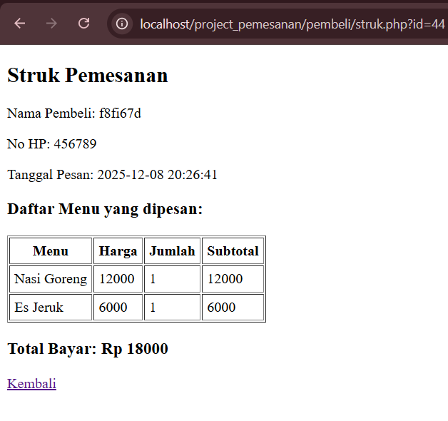
Fitur ini menampilkan halaman Struk Pemesanan yang berfungsi sebagai bukti atau ringkasan pesanan yang telah diselesaikan oleh pembeli. Struk ini mencakup detail transaksi seperti Nama Pembeli, No HP, dan Tanggal Pesan. Informasi pesanan disajikan dalam bentuk tabel yang merinci Menu yang dibeli (contoh: Nasi Goreng dan Es Jeruk), Harga, Jumlah item, dan Subtotal masing-masing. Poin penting dari fitur ini adalah menunjukkan Total Bayar keseluruhan pesanan (Rp 18000), serta menyediakan tautan Kembali bagi pengguna.

- Fitur Login Admin
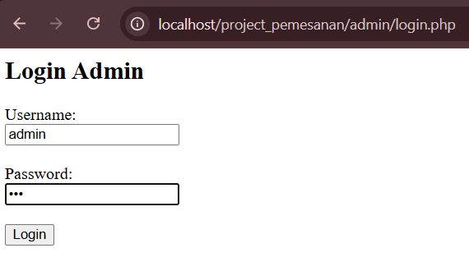
Fitur ini menampilkan halaman Login Admin yang berfungsi sebagai gerbang akses khusus untuk pengelola atau administrator sistem. Sama seperti login pembeli, halaman ini mengharuskan pengguna mengisi Username (contoh: admin) dan Password ke dalam kolom isian yang relevan. Setelah data dimasukkan, tombol Login akan digunakan untuk memproses otentikasi dan memberikan akses ke dashboard administrasi, di mana admin dapat mengelola data menu, pesanan, atau pengguna.

- Fitur Dashboard Admin
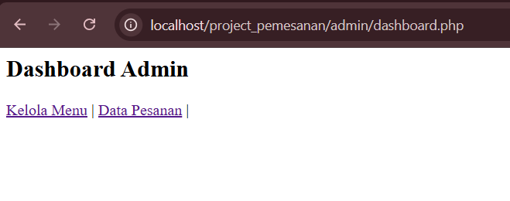
Fitur ini menampilkan Dashboard Admin, yang merupakan halaman utama setelah administrator berhasil login. Dashboard ini berfungsi sebagai pusat kontrol untuk mengelola sistem. Fitur utama yang terlihat adalah navigasi untuk mengakses dua modul penting: Kelola Menu, yang digunakan admin untuk menambah, mengubah, atau menghapus daftar menu yang tersedia bagi pembeli; dan Data Pesanan, yang memungkinkan admin untuk memantau dan mengelola seluruh riwayat atau status pesanan yang masuk.

- Fitur Daftar dan Hapus Menu
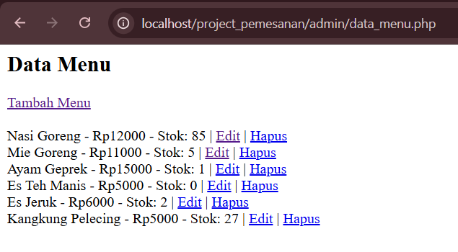
Fitur ini menampilkan halaman Data Menu yang diakses oleh administrator untuk mengelola daftar produk yang tersedia. Halaman ini menyajikan daftar menu lengkap beserta Harga dan Stok saat ini (contoh: Nasi Goreng dengan Stok 85, Es Teh Manis dengan Stok 0). Administrator dapat menambah menu baru melalui tautan "Tambah Menu", serta memiliki kemampuan untuk memodifikasi detail menu yang sudah ada menggunakan tautan Edit atau menghapusnya melalui tautan Hapus.

- Fitur Tambah Menu
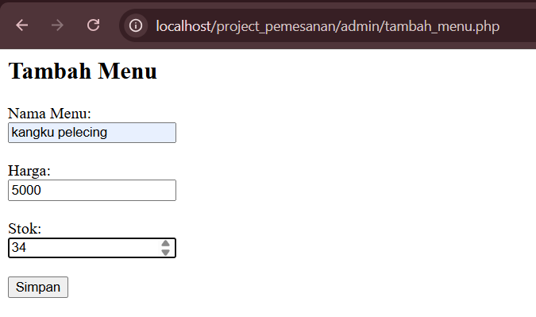
Fitur ini menampilkan halaman Tambah Menu, yang diakses oleh administrator untuk menambahkan item menu baru ke dalam sistem. Halaman ini menyediakan formulir sederhana dengan tiga kolom wajib isi, yaitu Nama Menu (diisi contoh "kangkung pelecing"), Harga (diisi contoh "5000"), dan Stok (diisi contoh "34"). Setelah semua detail diinput, administrator dapat menyimpan data menu baru tersebut menggunakan tombol Simpan.

- Fitur Edit Menu
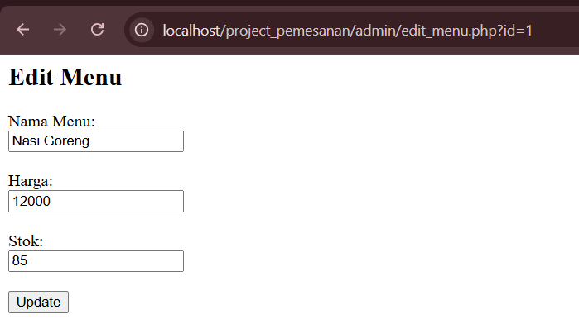
Fitur ini menampilkan halaman Edit Menu yang digunakan oleh administrator untuk memodifikasi detail menu yang sudah ada. Halaman ini menyediakan formulir dengan tiga kolom yang menampilkan data saat ini: Nama Menu, Harga, dan Stok. Administrator dapat mengubah nilai pada kolom-kolom ini, dan kemudian menyimpan perubahan tersebut ke dalam sistem menggunakan tombol Update.

- Fitur Data Pesanan
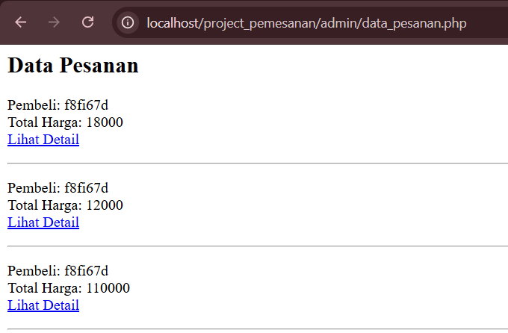
Fitur ini menampilkan halaman Data Pesanan yang diakses oleh administrator untuk memantau ringkasan seluruh riwayat pesanan yang masuk ke sistem. Halaman ini menyajikan daftar transaksi per pembeli, mencantumkan Nama Pembeli dan Total Harga dari setiap pesanan. Setiap ringkasan pesanan dilengkapi dengan tautan "Lihat Detail" yang memungkinkan administrator untuk memeriksa rincian lengkap dari transaksi tersebut.

- Fitur Detail Pesanan
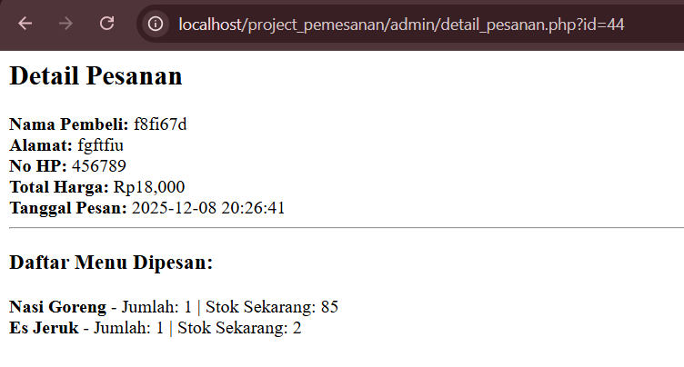
Fitur ini menampilkan halaman Detail Pesanan yang memungkinkan administrator melihat rincian lengkap dari transaksi tertentu. Detail yang ditampilkan meliputi identitas pembeli (Nama Pembeli, Alamat, dan No HP), ringkasan transaksi (Total Harga dan Tanggal Pesan), serta daftar menu yang dipesan, Jumlah yang dipesan, dan Stok Sekarang setelah pesanan.

D. Revisi Aplikasi yang Disarankan
Revisi: Menyatukan Struk setiap kali pembelian dilakukan oleh pembeli saat memesan pesanan
$d = mysqli_fetch_array($q);
$total = $d['harga'] * $d['jumlah'];

<p>Nama Pembeli: <?= $d['nama']; ?></p>
<p>No HP: <?= $d['no_hp']; ?></p>
<p>Menu: <?= $d['nama_menu']; ?></p>
<p>Harga: Rp <?= $d['harga']; ?></p>
<p>Jumlah: <?= $d['jumlah']; ?></p>
<p>Tanggal pesan: <?= $d['tanggal_pesan']; ?></p>
<p><b>Total Harga: Rp <?= $total; ?></b></p>

SELECT p.id_pesanan, p.tanggal_pesan, b.nama, b.no_hp,
m.nama_menu, m.harga, d.jumlah

E. Kontribusi Individu

- Data_menu.php
session_start();
if (!isset($_SESSION['admin'])) {
header("Location: login.php");
}
Pada bagian awal, kode menjalankan session_start() untuk mengaktifkan sesi sehingga sistem dapat membaca data login admin yang tersimpan. Setelah itu dilakukan pengecekan menggunakan if (!isset($_SESSION['admin'])) untuk memastikan bahwa admin benar-benar sudah login. Jika sesi admin tidak ditemukan, maka pengguna otomatis diarahkan ke halaman login melalui perintah header("Location: login.php"). Bagian ini berfungsi sebagai mekanisme keamanan agar halaman pengelolaan menu hanya dapat diakses oleh admin.

include "../koneksi.php";
Kode include "../koneksi.php"; digunakan untuk menghubungkan halaman dengan file koneksi database. File tersebut berisi konfigurasi untuk mengakses database MySQL. Dengan adanya koneksi ini, halaman dapat menjalankan query untuk mengambil, menampilkan, atau mengubah data yang tersimpan di database.

$data = mysqli_query($koneksi, "SELECT * FROM menu");
Perintah mysqli_query($koneksi, "SELECT * FROM menu") digunakan untuk mengambil seluruh data yang ada pada tabel menu. Hasil dari query ini disimpan dalam variabel $data, yang nantinya digunakan untuk menampilkan daftar menu kepada admin. Dengan cara ini, semua menu yang sudah dimasukkan ke database dapat ditampilkan secara otomatis di halaman.

<h2>Data Menu</h2>
<a href="tambah_menu.php">Tambah Menu</a><br><br>
Bagian ini menampilkan teks “Data Menu” sebagai judul halaman, serta menyediakan link “Tambah Menu” yang mengarahkan admin ke halaman pembuatan menu baru. Fungsinya adalah memberikan navigasi sederhana agar admin dapat menambah data menu dengan mudah ketika diperlukan.\

while ($row = mysqli_fetch_assoc($data)) {
echo $row['nama_menu']." - Rp".$row['harga']." - Stok: ".$row['stok'];
echo " | <a href='edit_menu.php?id=".$row['id_menu']."'>Edit</a>";
echo " | <a href='hapus_menu.php?id=".$row['id_menu']."'>Hapus</a><br>";
}
Dalam blok ini, perulangan while digunakan untuk menampilkan data menu satu per satu. Setiap baris hasil query diproses oleh mysqli_fetch_assoc($data), kemudian ditampilkan berupa nama menu, harga, dan stok. Pada setiap menu juga disediakan link Edit dan Hapus yang masing-masing mengarah ke halaman pengeditan dan penghapusan data, dengan membawa parameter id_menu agar admin dapat mengelola item tertentu. Blok ini memungkinkan admin melihat dan mengelola seluruh menu secara langsung dari halaman tersebut.

- Tambah_menu.php
session_start();
include "../koneksi.php";

if (!isset($_SESSION['admin'])) {
header("Location: login.php");
}
Pada blok ini, sistem menjalankan session_start() untuk mengaktifkan sesi sehingga data login admin dapat dibaca. Setelah itu, file koneksi.php di-include agar halaman dapat terhubung dengan database MySQL. Selanjutnya, dilakukan pengecekan menggunakan if (!isset($_SESSION['admin'])) untuk memastikan bahwa halaman ini hanya bisa diakses oleh admin. Jika sesi admin tidak ditemukan, pengguna diarahkan ke halaman login sebagai bentuk pengamanan halaman.

if (isset($_POST['nama_menu'])) {
$nama = $_POST['nama_menu'];
$harga = $_POST['harga'];
$stok = $_POST['stok'];

mysqli_query($koneksi, "INSERT INTO menu(nama_menu, harga, stok) VALUES('$nama', '$harga', '$stok')");
header("Location: data_menu.php");
}
Blok ini akan berjalan ketika form disubmit, ditandai dengan adanya data $_POST['nama_menu']. Jika form dikirim, sistem mengambil data yang diinput admin, yaitu nama menu, harga, dan stok. Setelah itu, data tersebut dimasukkan ke tabel menu melalui query INSERT INTO. Jika penyimpanan berhasil, admin otomatis diarahkan kembali ke halaman data_menu.php untuk melihat daftar menu yang telah diperbarui. Blok ini menangani seluruh proses penambahan data ke database.

<h2>Tambah Menu</h2>

<form method="POST">
Nama Menu: <br>
<input type="text" name="nama_menu" required><br><br>

Harga: <br>
<input type="number" name="harga" required><br><br>

Stok: <br>
<input type="number" name="stok" required><br><br>

<button type="submit">Simpan</button>
</form>
Blok ini adalah tampilan form yang digunakan admin untuk memasukkan menu baru. Form menyediakan tiga input utama, yaitu nama menu, harga, dan stok, yang semuanya wajib diisi. Ketika tombol Simpan ditekan, data akan dikirim menggunakan metode POST ke halaman yang sama untuk diproses oleh blok sebelumnya. Form ini memudahkan admin dalam menambah menu baru ke dalam sistem.

- Edit_menu.php
session_start();
include "../koneksi.php";

if (!isset($_SESSION['admin'])) {
header("Location: login.php");
}
Pada blok ini, sistem menjalankan session_start() untuk mengaktifkan sesi sehingga status login admin dapat dibaca. File koneksi.php di-include agar halaman dapat terhubung dengan database MySQL. Setelah itu dilakukan pengecekan menggunakan if (!isset($_SESSION['admin'])) untuk memastikan bahwa hanya admin yang sudah login yang dapat mengakses halaman edit menu. Jika sesi admin tidak ditemukan, pengguna secara otomatis diarahkan ke halaman login sebagai bentuk perlindungan akses.

$id = $_GET['id'];
$q = mysqli_query($koneksi, "SELECT * FROM menu WHERE id_menu=$id");
$data = mysqli_fetch_assoc($q);
Blok ini mengambil nilai id_menu dari parameter URL menggunakan $_GET['id']. ID tersebut digunakan untuk menjalankan query SELECT yang mengambil data menu yang ingin diedit. Hasil query kemudian disimpan dalam variabel $data menggunakan mysqli_fetch_assoc(). Data inilah yang nantinya akan ditampilkan sebagai nilai default di dalam form, sehingga admin dapat melihat dan mengubah data menu dengan lebih mudah.

if (isset($_POST['nama_menu'])) {
$nama = $_POST['nama_menu'];
$harga = $_POST['harga'];
$stok = $_POST['stok'];

mysqli_query($koneksi, "UPDATE menu SET nama_menu='$nama', harga='$harga', stok='$stok' WHERE id_menu=$id");
header("Location: data_menu.php");
}
Blok ini berjalan ketika admin menekan tombol "Update", ditandai dengan adanya data yang dikirim melalui $_POST['nama_menu']. Sistem mengambil nilai nama menu, harga, dan stok dari input form. Nilai tersebut kemudian digunakan dalam query UPDATE untuk memperbarui data menu sesuai ID yang dipilih. Setelah proses update selesai, admin langsung diarahkan kembali ke halaman data_menu.php agar dapat melihat perubahan data menu secara langsung.

<h2>Edit Menu</h2>

<form method="POST">
Nama Menu: <br>
<input type="text" name="nama_menu" value="<?php echo $data['nama_menu']; ?>"><br><br>

Harga: <br>
<input type="number" name="harga" value="<?php echo $data['harga']; ?>"><br><br>

Stok: <br>
<input type="number" name="stok" value="<?php echo $data['stok']; ?>"><br><br>

<button type="submit">Update</button>
</form>
Bagian ini merupakan form yang digunakan admin untuk mengubah data menu. Setiap input pada form sudah otomatis terisi dengan nilai lama yang diambil dari database, sehingga admin dapat melihat data sebelumnya sebelum mengubahnya. Form ini menggunakan metode POST dan akan mengirimkan data ke blok proses update di bagian atas ketika tombol Update ditekan. Form ini memudahkan admin dalam memperbarui nama menu, harga, maupun stok.

- Hapus_menu.php
session_start();
include "../koneksi.php";

if (!isset($_SESSION['admin'])) {
header("Location: login.php");
}
Bagian ini menjalankan session_start() untuk memastikan sesi login aktif sehingga sistem dapat mengecek siapa yang sedang mengakses halaman. File koneksi.php di-include agar halaman bisa terhubung ke database. Setelah itu terdapat pengecekan if (!isset($_SESSION['admin'])) untuk memastikan bahwa hanya admin yang sudah login yang boleh melakukan proses penghapusan menu. Jika belum login sebagai admin, pengguna langsung diarahkan ke halaman login sebagai bentuk keamanan.

$id = $_GET['id'];
Baris ini mengambil nilai id_menu dari URL menggunakan metode GET. Nilai ID tersebut digunakan untuk mengetahui menu mana yang ingin dihapus oleh admin.

mysqli_query($koneksi, "DELETE FROM menu WHERE id_menu=$id");
Kode ini menjalankan query DELETE pada tabel menu dengan kondisi id_menu sesuai ID yang diterima dari URL. Artinya, data menu tersebut akan dihapus permanen dari database. Query ini dijalankan langsung menggunakan fungsi mysqli_query().

header("Location: data_menu.php");
Setelah proses penghapusan selesai, admin langsung diarahkan kembali ke halaman data_menu.php agar dapat melihat daftar menu terbaru yang sudah diperbarui. Hal ini juga mencegah admin menghapus data dua kali jika halaman dijalankan ulang (refresh).

BAB IV
KESIMPULAN

A. Kesimpulan
Website pemesanan makanan yang dikembangkan ini berhasil menyediakan sistem pengelolaan data yang sederhana namun efektif bagi admin. Melalui fitur login, admin dapat memastikan keamanan akses dan mencegah pengguna tidak berkepentingan masuk ke sistem. Fitur pengelolaan menu memungkinkan admin menambah, mengubah, atau menghapus data makanan dengan mudah, sehingga informasi yang ditampilkan selalu akurat dan terbaru. Selain itu, fitur laporan pemesanan membantu admin memantau transaksi yang terjadi secara lebih terstruktur. Secara keseluruhan, website ini mampu mendukung proses manajemen pemesanan dengan lebih efisien, meskipun ruang lingkupnya masih terbatas pada sisi admin saja.
B. Saran
Untuk pengembangan berikutnya, aplikasi ini dapat ditingkatkan dengan menambahkan fitur khusus bagi pelanggan, seperti pemesanan langsung melalui website, keranjang belanja, dan notifikasi status pesanan. Selain itu, tampilan antarmuka dapat dibuat lebih responsif agar nyaman diakses melalui perangkat mobile. Sistem keamanan juga dapat diperkuat dengan enkripsi password yang lebih baik dan validasi input yang lebih ketat. Terakhir, integrasi metode pembayaran online serta fitur laporan penjualan yang lebih detail akan membuat aplikasi semakin lengkap dan lebih bermanfaat bagi pengelolaan usaha.

